三月策略回测报告

## 基本假设

回测时间：3.12-3.22

回测指标：每笔盈亏, 胜率, 持仓周期, 交易量统计

## 策略表现

### 平均每笔盈亏：

平均每笔赚**0.376元**；

### 胜率：

胜率**60.13%**；

### 盈亏比：

盈亏比为**1.0531**；

### 持仓周期：

平均持仓时间**3,560.32s**

### 总体盈亏分布、持仓时间分布、交易量分布：

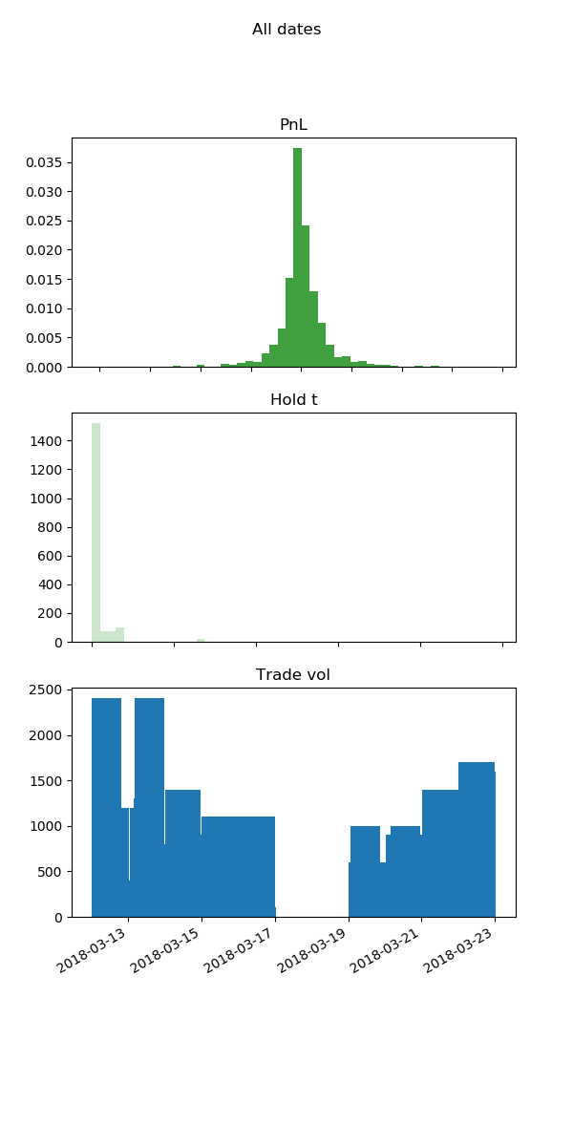

### 每日盈亏分布、持仓时间分布、交易量分布：

0312

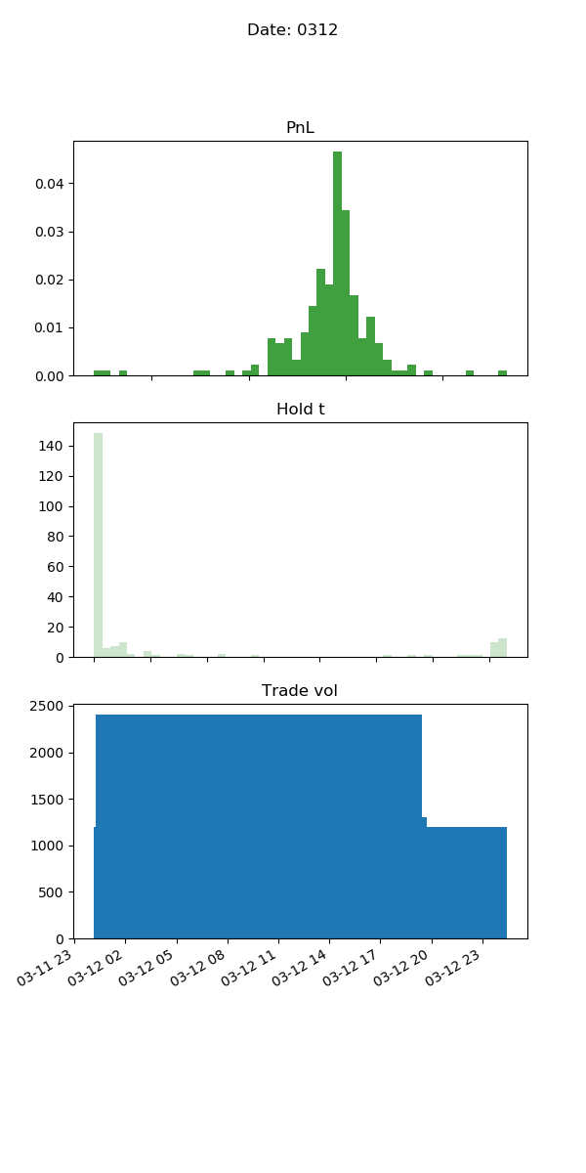

0313

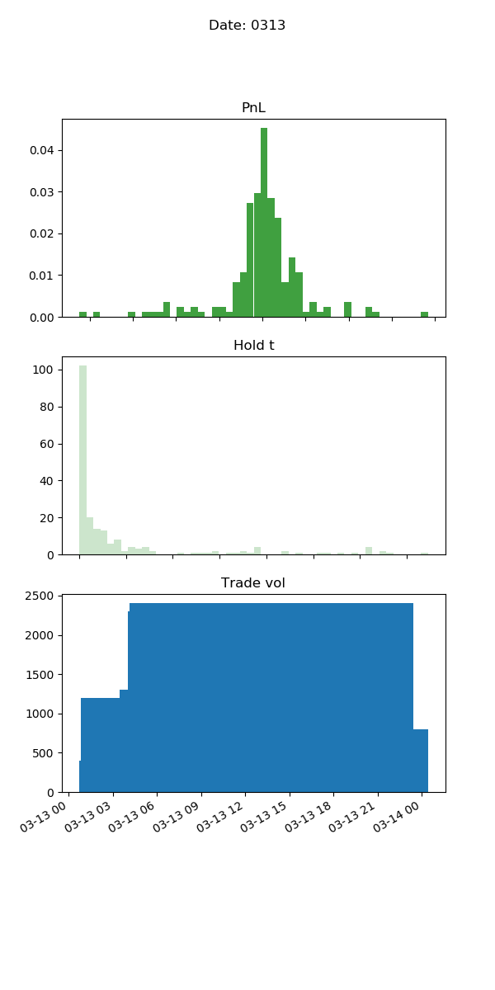

0314

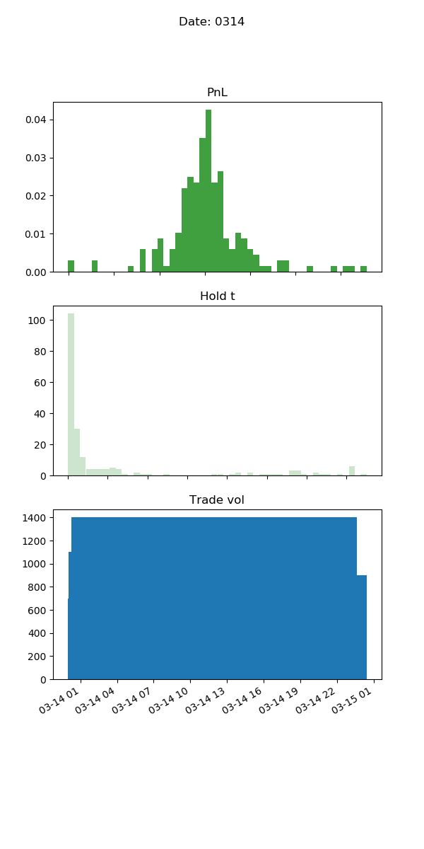

0315

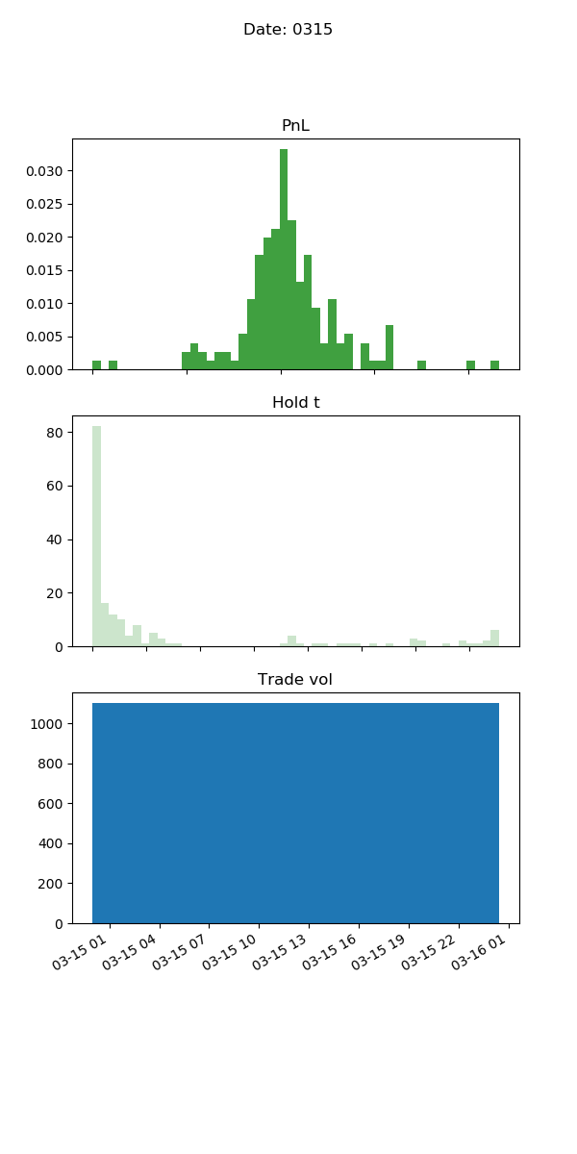

0316

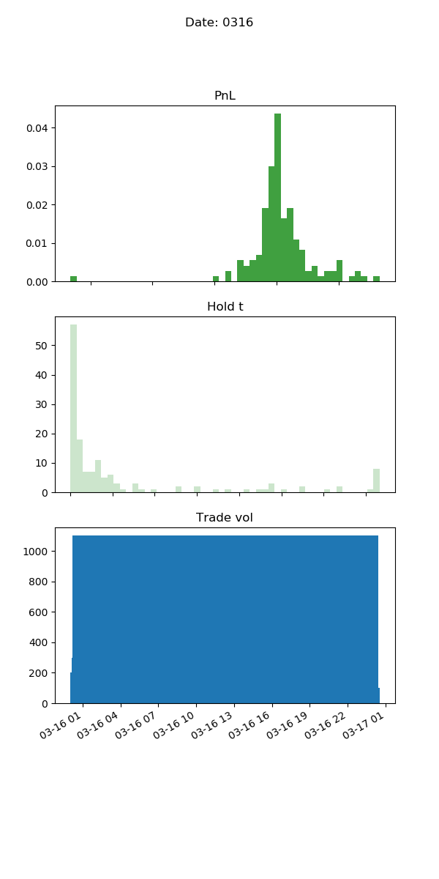

0319

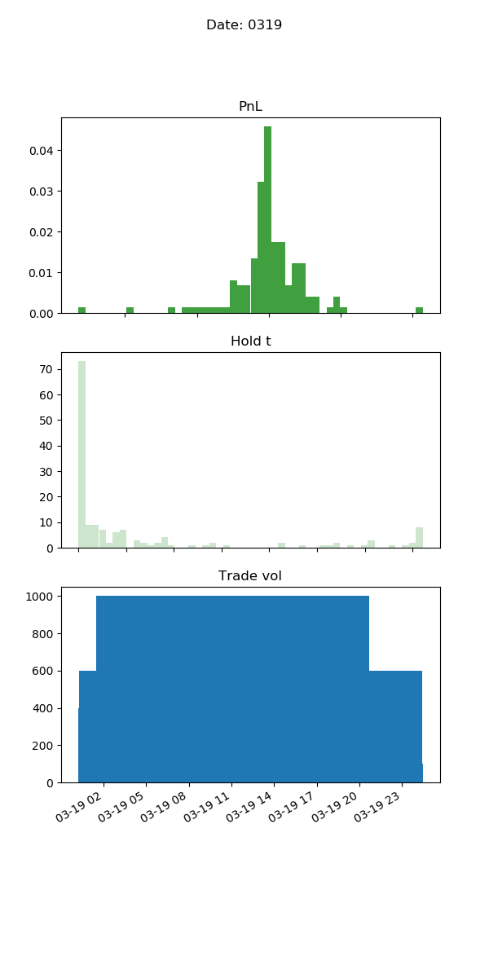

0320

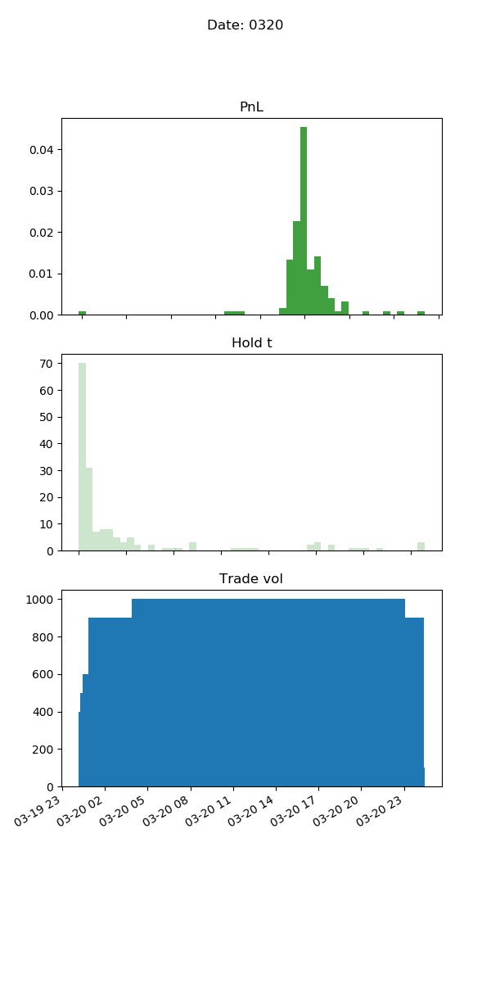

0321

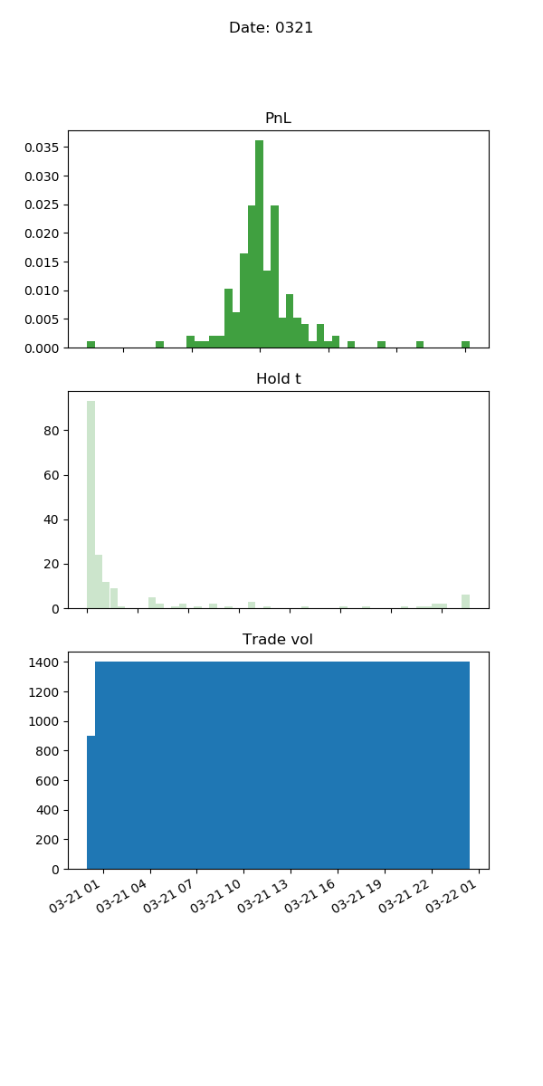

0322

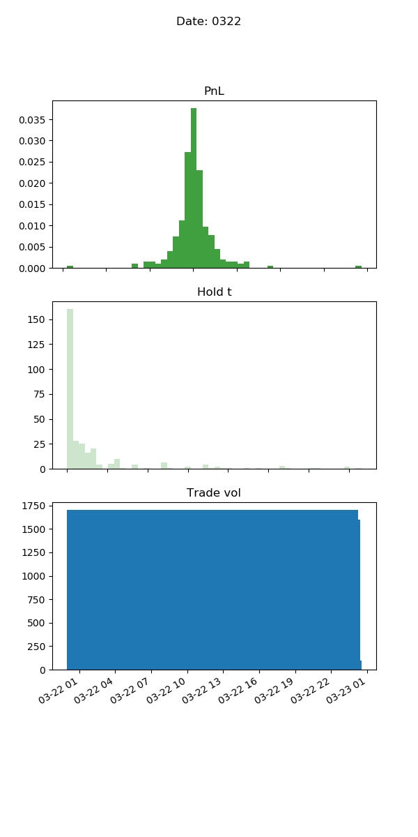

### 数据总结每日胜率、平均每日盈亏、平均每日盈亏比、平均每日交易量：

